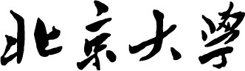

博士学位论文科研文章统计
（匿名评阅版）
学位论文题目：
基于博士学位论文工作发表文章情况（只填写在读期间所有在申请学位学科领域已发表的以第一作者身份，或导师排名第一本人排名第二的学术文章）：
序号 | 期刊名称 | 发表年月 | 影响因子 | 备注
1
2
3
4
5
6
7
8
9
10

